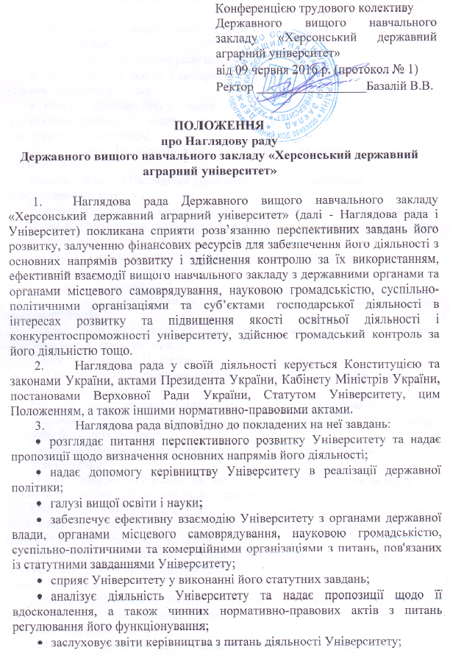
- сприяє стабільному фінансовому забезпеченню діяльності Університету;
- контролює в межах своєї компетенції здійснення Університетом управління майном.
- Члени Наглядової рада мають право:
- брати участь у роботі Конференції трудового колективу Університету з правом дорадчого голосу;
- вносити Конференції трудового колективу Університету подання про відкликання ректора з підстав, передбачених законодавством, Статутом Університету, контрактом.
- Склад Наглядової ради та її голову затверджує вчена рада Університету.*
Кількісний склад Наглядової ради визначається практичною доцільністю та ефективністю її роботи.
Членами Наглядової ради можуть бути: керівники різних рівнів органів державної влади; посадові особи органів місцевого самоврядування; депутати різних рівнів влади, виробничники, представники бізнесу.
До складу Наглядової ради не можуть входити працівники Університету.
Внесення змін до персонального складу Наглядової ради здійснюється Вченою радою Університету.*
6. Наглядову раду очолює голова. Голова Наглядової ради може мати двох заступників.
Голова, його заступники та члени Наглядової ради виконують свої обов'язки на громадських засадах.
Строк повноважень Наглядової ради становить три роки.
7. Організаційною формою роботи Наглядової ради є засідання, які проводяться за потребою.
Рішення про проведення засідання Наглядової ради приймає її голова.
Засідання Наглядової ради вважається правомочним, якщо на ньому присутня більшість її членів.
Засідання Наглядової ради проводить її голова, а в разі його відсутності - заступник голови.
Ректор Університету або особа, яка виконує його обов'язки, може брати участь у засіданнях Наглядової ради з правом дорадчого голосу.
Голова Наглядової ради визначає відповідальних за підготовку питань, включених до порядку денного, та осіб, які не є членами Наглядової ради, але мають бути присутніми на її засіданні.
Університет забезпечує членів Наглядової ради необхідними документами, довідковими матеріалами тощо з питань, внесених до порядку денного засідання.
Для розгляду окремих питань, віднесених до компетенції Наглядової ради, та підготовки відповідних проектів рішень Наглядовою радою можуть утворюватися робочі групи.
Наглядова рада може приймати рішення шляхом письмового опитування. У такому разі членам Наглядової ради надсилається перелік питань, щодо яких слід подати у визначений строк аргументовані письмові висновки.
Рішення, прийняті шляхом письмового опитування, оформляються протоколом, до якого додаються зазначені висновки і який підписує голова Наглядової ради.
Рішення про проведення письмового опитування приймає голова Наглядової ради.
9. Рішення Наглядової ради ухвалюється простою більшістю голосів. У разі рівного розподілу голосів членів Наглядової ради голос головуючого на засіданні є вирішальним.
Матеріально-технічне забезпечення діяльності Наглядової ради здійснюється Університетом.
Рішення Наглядової ради оформляється протоколом, який підписує головуючий на засіданні.

* Зміст п.5 набирає чинності з дати набрання чинності нової редакції Статуту Державного вищого навчального закладу «Херсонський державний аграрний університет», ухваленої Конференцією трудового колективу 09.06.2016 р. (протокол № 1) в установленому законодавством порядку.

